Приложение 1
к письму директора ГБУК ЛО ДНТ
от «14» ноября 2023 года № 629/1.2-22
ФОРМА ЗАЯВКИ НА ОБУЧЕНИЕ_2022 год
СВЕДЕНИЯ О СЛУШАТЕЛЕ
Фамилия, имя, отчество слушателя
(полностью)
Дата рождения, полных лет
Гражданство
*Приложить сканы (образец ниже), каждый скан подписать (Иванов диплом, Иванов паспорт, Иванов СНИЛС)
*Паспорт (номер, дата выдачи, кем выдан)

*Адрес прописки по паспорту
(индекс, субъект, район, населенный пункт, улица, дом)
*СНИЛС (номер)
*Диплом (учебное заведение, номер диплома, специальность и квалификация по диплому, дата выдачи)
* Свидетельство о смене фамилии (номер, дата выдачи) – если в паспорте и дипломе разные фамилии
Контактный телефон (мобильный)
Е-mail
Наименование программы  повышения квалификации или профессиональной переподготовки – указать | Дополнительная профессиональная программа повышения квалификации по народной традиционной культуре «Народная певческая традиция в фольклорном ансамбле»
Продолжительность обучения | 24 часа
Срок проведения (если известен) | 09-10 декабря 2023 г.
СВЕДЕНИЯ О ПРОФЕССИОНАЛЬНОЙ ДЕЯТЕЛЬНОСТИ СЛУШАТЕЛЯ
Место работы на момент подачи заявки (полное наименование организации)
Адрес организации, контактный телефон
(индекс, субъект, район, населенный пункт, улица, дом)
Занимаемая должность
Преподаваемые предметы / дисциплины (только для педагогических работников)
Стаж работы в данной организации | _______ лет
Общий стаж работы по специальности | _______ лет
Я, ______________________________________________, в соответствии со статьей 9 Федерального закона от 27 июля 2006 года № 152-ФЗ «О персональных данных» даю согласие на обработку моих персональных данных, указанных в настоящей заявке, в том числе на совершение следующих действий: обработку (включая сбор, систематизацию, накопление, уточнение (обновление, изменение), использование, обезличивание, уничтожение), хранение, публикацию на официальных ресурсах в сети Интернет.

«____» ___________ 20___ |  | ______________________________
дата заполнения |  | Подпись

ВНИМАНИЕ!
Заявка является подтверждением возможности приезда слушателя на обучение. Заявка заполняется на одного слушателя для формирования личного дела.
Вам необходимо направить подписанные копии документов:
Заполненную заявку (в Word)
Сканированную копию заявки с подписью (согласие на обработку персональных данных)
Копию документа об образовании (не вкладыш),
Первую страницу паспорта и страницу с пропиской,
Свидетельство о смене фамилии,
СНИЛС
на адрес электронной почты trad-kultura@dntlenobl.ru не позднее, 01 декабря 2023 г.
Подписать так: Иванов диплом, Иванов паспорт, Иванов прописка, Иванов СНИЛС и т.д.
Образец подачи документов (каждая сканированная копия отдельно):

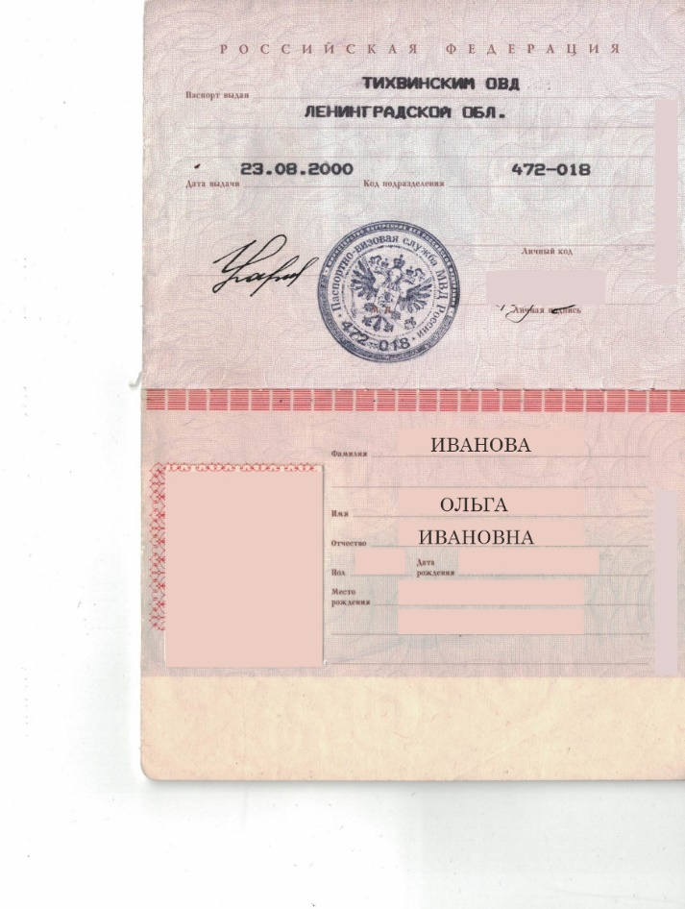
Иванова паспорт

Иванова прописка

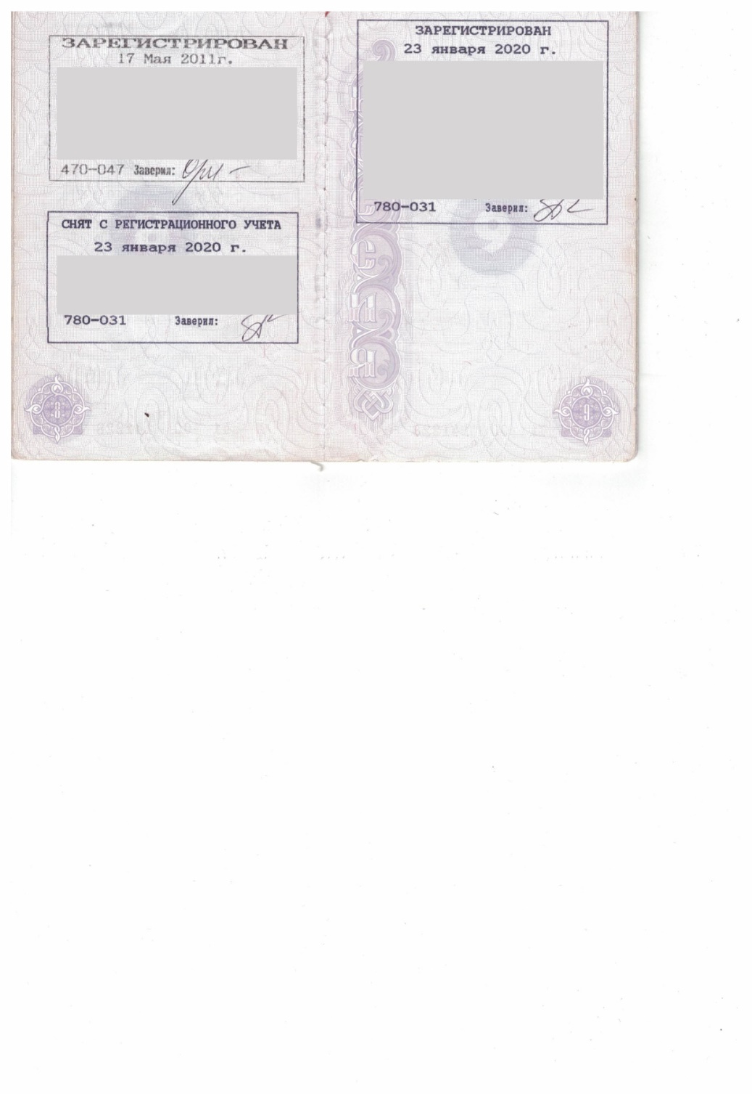

Иванова диплом

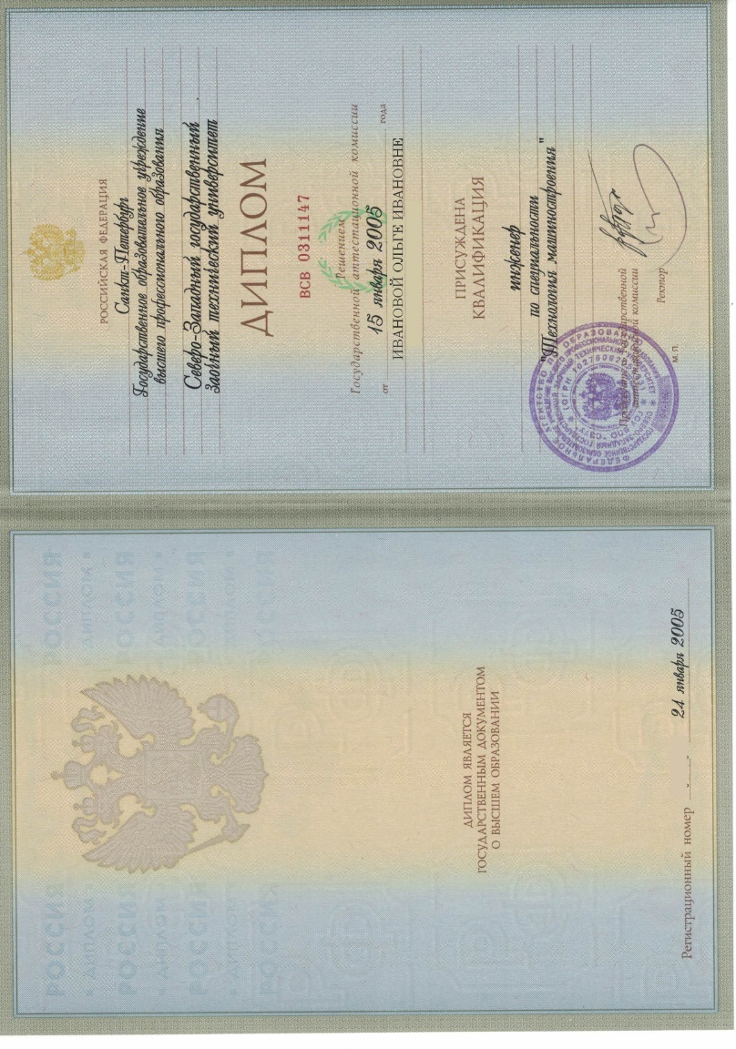

Иванова СНИЛС
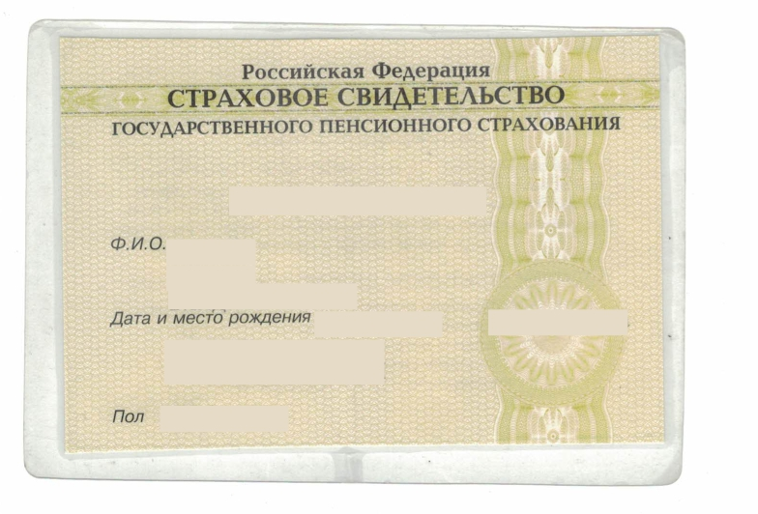

Иванова свидетельство о смене фамилии
